中国商业联合会文件

中商联培[2012 ]8号

关于做好2012年商业服务业等行业职业
教育与产业发展对话活动的通知

各省、自治区、直辖市、计划单列市商业联合会（行业协会），各有关分支机构、代管协会，各有关院校：
2011年3月8日，教育部印发了《关于做好2012年职业教育与产业发展对话活动的通知》（教职成司函[2012]30号），公布了2012年教育部重点指导和支持的职业教育与产业发展对话活动（以下简称“对话活动”）计划共15项。其中由中国商业联合会和中国商业联合会代管协会牵头组织的对话活动为3项。分别是：
一、商业服务业
（一）活动主题：推进行业协作、深入教产对接、促进校企合作
（二）牵头单位：中国商业联合会
（三）时间地点：暂定2012年6月上旬在北京市
（四）备注说明：商业服务业包括零售业、批发业、仓储业、住宿业、餐饮业、美容美发业、沐浴业、洗染业、摄影业、家电服务维修业和家庭服务业。
（五）主体专业：与商业服务业相关的主体专业主要包括市场营销、工商管理、连锁经营管理、物流管理、酒店管理、餐饮管理、旅游管理、电子商务、会计、财务管理、家政服务等。
二、会展业
（一）活动主题：深入教产对接校企合作、大力发展职业教育
（二）牵头单位：中国商业联合会
（三）时间地点：暂定2012年11月上旬在江苏省昆山市
（四）主体专业：与会展业相关的主体专业主要包括会展经济与管理、会展策划与管理、会展服务与管理、会展艺术与技术、广告与会展和旅游管理等。
三、肉类产业
（一）活动主题：积极推进产学研合作、大力发展职业教育
（二）牵头单位：中国肉类协会
（三）时间地点：暂定2012年10月中旬在北京市
（四）主体专业：与肉类产业相关的主体专业主要包括食品科学与工程、食品质量与安全、生物制药、动植物检疫、工商管理、市场营销、物流管理和物流工程等。
请各地方商会、中商联分支机构、代管协会充分认识对话活动对于推进职业教育教产合作的重要意义，积极参与或协办，并组织协调本地区、本行业的骨干企业参加对话活动。请各有关院校高度重视，结合商业服务业、会展业和肉类产业相关主体专业，深度参与，积极组织院校负责人、专业负责人和骨干教师参加对话活动。
由于对话活动涉及面广，为切实提高对话活动的针对性和有效性，请各地方商会、中商联分支机构、代管协会和有关院校对商业服务业、会展业和肉类产业对话活动组织形式和活动内容等方面提出建议。建议内容请于4月15日前，以电子版形式（WORD 2003版本）发送电子邮件反馈至中国商业联合会培训部。
同时请各单位结合实际情况，填写《2012年商业服务业等行业职业教育与产业发展对话活动参与意向表》（附件2），于4月15日前传真或发电子邮件至中国商业联合会培训部。
商业服务业、会展业和肉类产业对话活动具体通知另行印发。

联系方式：
（一）全国商科院校技能大赛组委会山东省秘书处
地 址：济南市历下区东关大街9号海右商厦A316
联系人：靳成功 王磊
电 话：0531—86591892
邮箱：shangwudasai10@163.com
传真：0531-86591892

（二 ）中国商业联合会培训部
地 址：北京市西城区月坛北街25号1号楼303室（100834）
电 话：010-68391372 68391301
传 真：010-68391391
网 站：www.cgcc.org.cn
微 博：www.weibo.com/cgccpxb
电 邮：pxbzhc@yahoo.cn
联系人：任小芳 李璟

附件：
1.教育部《关于做好2012年职业教育与产业发展对话活动的通知》（教职成司函[2012]30号）
2.2012年商业服务业等行业职业教育与产业发展对话活动参与意向表
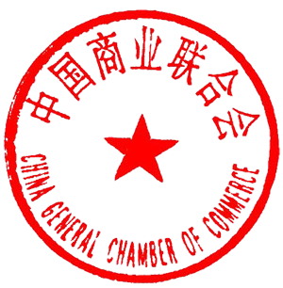

二〇一二年三月二十一日

抄送：国务院国资委行业协会联系办公室；教育部职业教育与成人教育司；商务部流通业发展司；人力资源和社会保障部职业能力建设司；中国财贸轻纺烟草工会；共青团中央城市青年工作部；会领导，专职党委副书记，监事长，专务，存档。
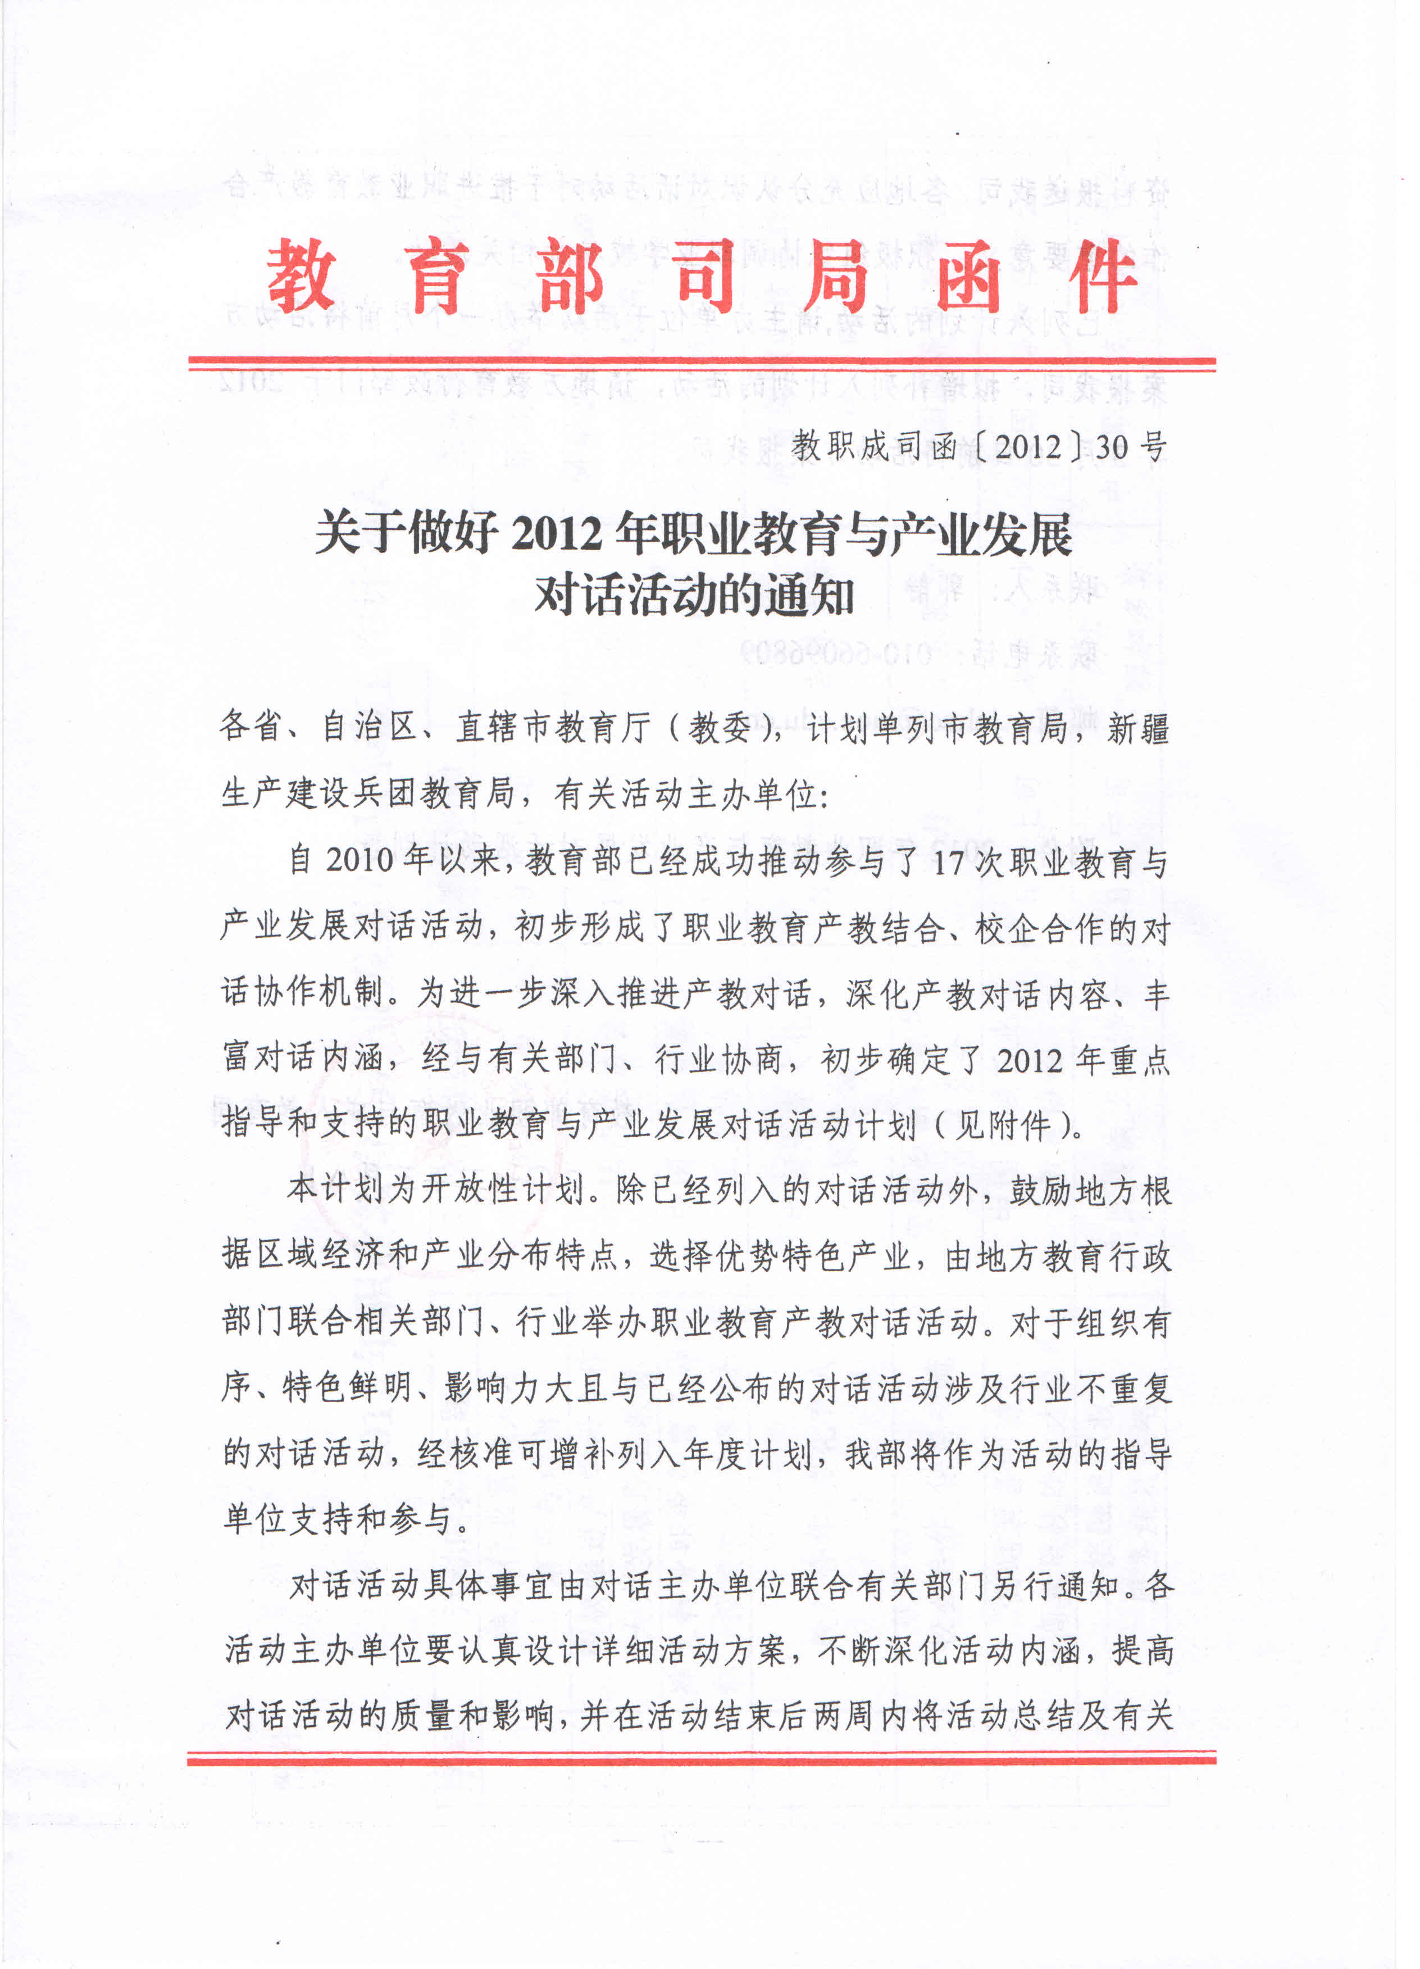
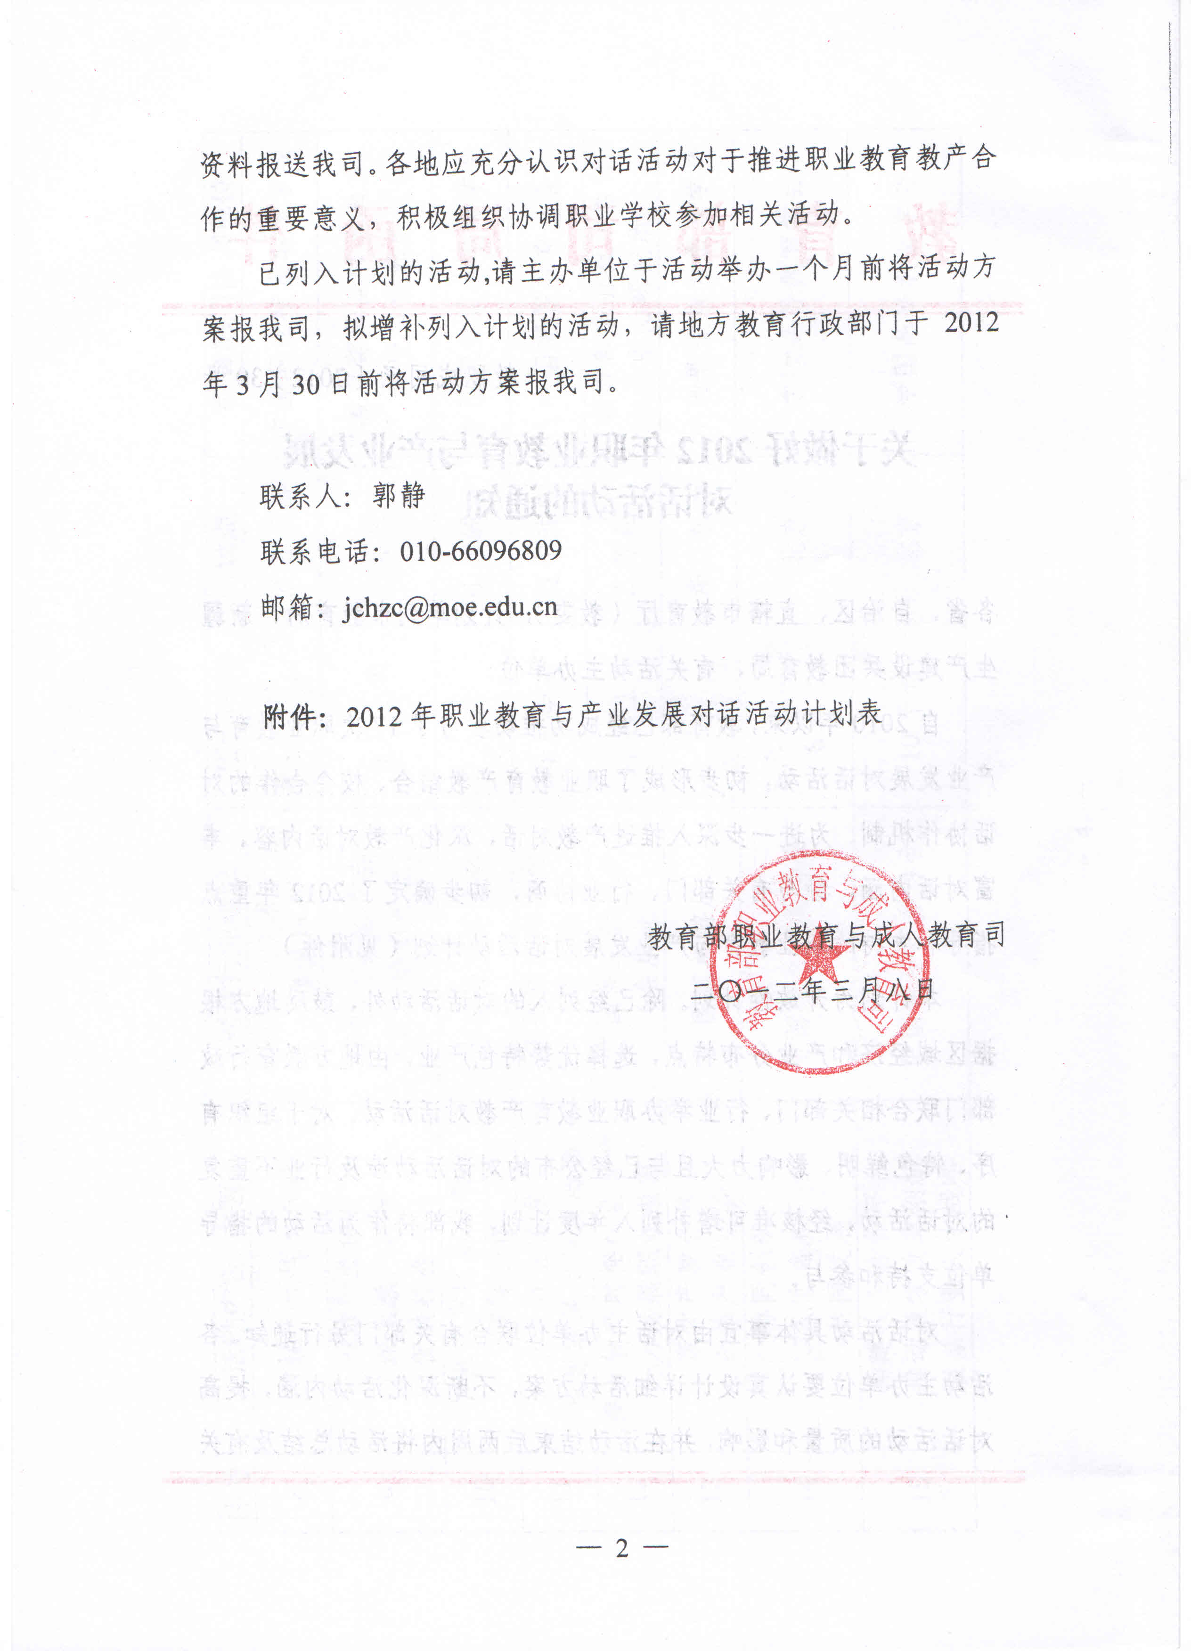
附件2

2012年商业服务业等行业职业教育
与产业发展对话活动参与意向表

单位名称
负责人姓名 |  | 联系人姓名
电 话 |  | 电 话
手 机 |  | 手 机
电子邮件 |  | 电子邮件
网 站
地址（邮编）
拟参与的活动 | □商业服务业职业教育与产业发展对话活动  □会展业职业教育与产业发展对话活动  □肉类产业职业教育与产业发展对话活动
备注与建议

